Задание подготовлено в рамках проекта АНО «Лаборатория модернизации образовательных ресурсов» «Кадровый и учебно-методический ресурс формирования общих компетенций обучающихся по программам СПО», который реализуется с использованием гранта Президента Российской Федерации на развитие гражданского общества, предоставленного Фондом президентских грантов.

Разработчики
Сологуб Светлана Михайловна, ГБПОУ «Самарский государственный колледж сервисных технологий и дизайна»
Фишман Ирина Самуиловна, Самарский филиал РАНХиГС

43.02.13 Технология парикмахерского искусства
МДК 01.01 Современные технологии парикмахерского искусства
Тема: Правила, современные формы и методы обслуживания потребителей

Ваша родственница готовится открыть парикмахерский салон. Зная, что вы обладаете хорошим вкусом, она принесла вам фотографии витрин, сделанные в разных салонах города, и попросила помочь выбрать оформление витрины, по аналогии с которым она бы обустроила витрину в своем салоне

Рассмотрите фотографии (источник 1). Внимательно изучите принципы оформления витрин (источники 2 и 3).

Оцените понравившиеся вашей родственнице витрины с точки зрения выполнения ими функции продаж. Заполните бланк.

Требования к оформлению и расположению витрины | Оценка, да \ нет
 | Пример 1 | Пример 2 | Пример 3

Витрина заметна для клиента

Витрина открытая

Доступ посетителя к витрине открыт

Витрина равномерно освещается

Выставленная продукция выделяется на фоне витрины

Цвет витрины гармонирует с цветовым решением салона

Имеется информация о выставленной продукции

Продукция сгруппирована

Источник 1

Пример 1

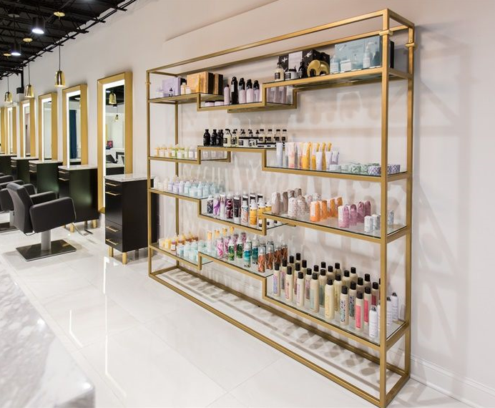
Стойка
администратора

Пример 2

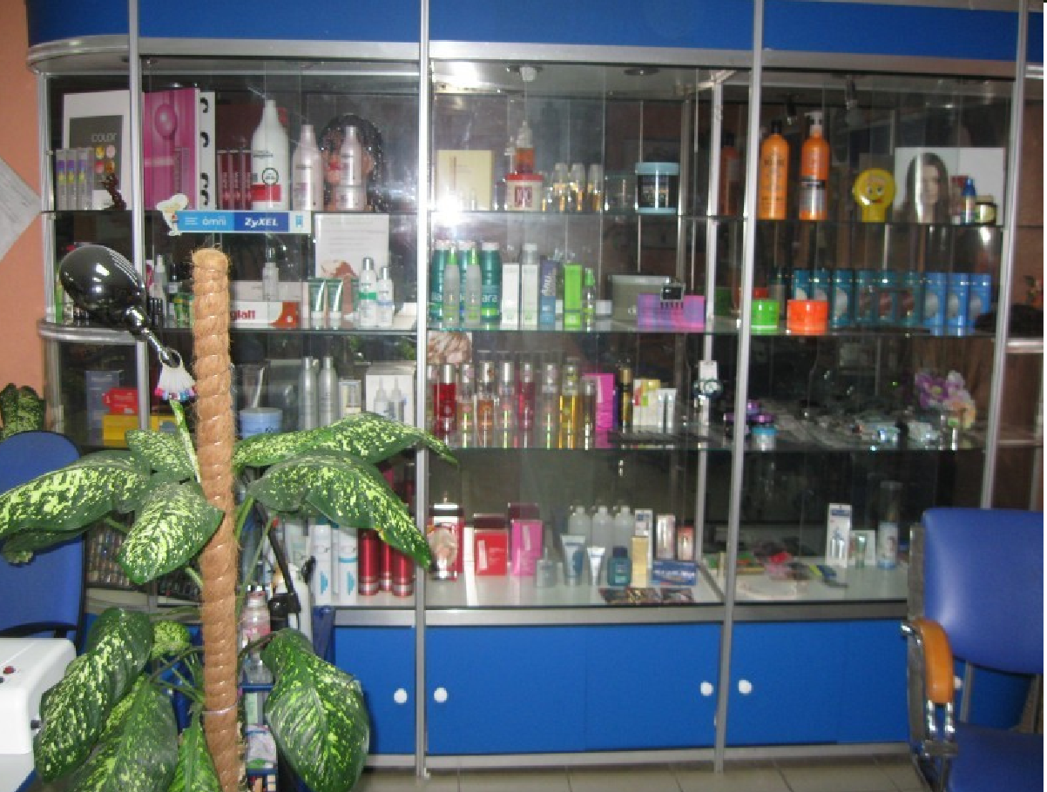

Пример 3

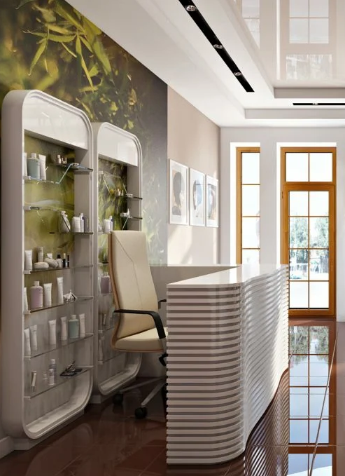

Источник 2

Оформление витрин
Витрины в салонах красоты выполняют разные задачи:
- прямые продажи;
- создание имиджа предприятия и продукта;
- оформление интерьера;
- складирование продукции;
- представление всего ассортимента.
Остановимся на решении только одной задачи - осуществление прямых продаж товаров в салоне красоты, и на том, как достичь в этом деле высоких результатов. Для продажи какого-либо товара необходимо следующее:
- привлечь внимание к продаваемому товару;
- дать возможность покупателю познакомиться с этим предложением;
- побудить посетителя к действию (покупке).
Для привлечения внимания необходимы: правильное расположение и привлекательное освещение, а также удачное цветовое решение в оформлении витрин. Чаще всего витрины в салоне размещаются по остаточному принципу - там, где осталось свободное место. Проект помещения должен быть составлен так, чтобы витрины сами привлекали внимание, и клиенту было удобно их осматривать. Где самые неудачные места для витрин? Прежде всего - за спиной администратора. Там хорошо размещать витрину, если есть подозрение в хищении товаров. С точки зрения удобства для клиента, это место трудно назвать удачным, так как товар плохо видно, он далеко, и нет возможности взять его в руки, кроме того, сам администратор является дополнительной помехой при ознакомлении с тем или иным товаром. Следующим частым случаем расположения витрины является место на выходе из салона, то есть там, где ее можно заметить, только покидая салон. Как показывают наблюдения, продажи с таких витрин крайне низки. Витрина должна встречать посетителя, а не провожать.
Следующим важным элементом привлечения внимания к витрине является ее освещение. От того, как она освещена, зависит, насколько привлекательно будут выглядеть товары, насколько покупателю будет приятно их рассматривать, каково будет впечатление и удовлетворение от контакта. Освещение должно быть более ярким и контрастным по сравнению с общим освещением помещения. Использование для освещения витрин галогеновых светильников не всегда оправдано, так как, во-первых, они сильно нагреваются, а во-вторых, их свет строго сфокусирован, что создает зоны с низким уровнем освещения, особенно на нижних полках. Попавшие в эти зоны товары выглядят менее привлекательно.
При выборе дизайна витрины стоит более внимательно отнестись к ее цветовому оформлению. Цвет очень важен для привлечения внимания. С его помощью можно выделить и подчеркнуть товар, а можно «замаскировать». К тому же витрина не должна разрушать общее цветовое решение салона.
Предоставление информации о продаваемом товаре является одной из главных задач витрины. Давно замечено, что использование «закрытых» витрин снижает уровень продаж, а в некоторых случаях практически сводит их к нулю. «Открытые» витрины более привлекательны и информативны. Можно взять в руки упаковку, более внимательно рассмотреть, прочитать надписи и пр. Еще одним важным моментом в конструкции витрин является их глубина и форма. Большая глубина витрины - порядка 40-60 см - заставляет делать выкладку большего числа продукции с тем, чтобы заполнить «свободное» пространство. Иначе витрина смотрится пустынно и одиноко. Большое число находящихся вместе предметов довольно часто рассеивает внимание, отвлекая от чего-то главного. Подобное «изобилие» мешает быстро найти нужную вещь.
Более быстрому поиску необходимого товара помогает соответствующая выкладка. Выкладка с позиций дизайна и «красивости» может усложнять понимание того, что находится на витрине, а значит, мешать продаже. Следует помнить, что максимально привлекательным для человека местом расположения предметов является «зона глаз», то есть уровень зрения. Иными словами, на этом уровне выгодно размещать именно дорогие товары или те, которые есть желание максимально продвинуть. Дополнительную помощь оказывает и информация в виде ценников, указателей, на которых расположена информация о выставленных предметах. Шрифт, которым написана дополнительная информация, должен быть хорошо читаемым с того расстояния, на котором будет находиться покупатель. Исходя из этого, можно отметить, что излишне «креативные» шрифты затрудняют чтение надписей. Например, курсив менее удобен по сравнению с обычным шрифтом. При оформлении ценников не стоит увлекаться их «украшательством», например, использование картинок, изображений отвлекает внимание и усложняет получение информации о товаре. Следует также позаботится о том, чтобы покупателю было понятно, к какому продукту относится какая информация.

Источник 3
Оформляем витрину
Витрины не должны читаться как мебель, витрины безликие. Читаться должен только продукт. Для того чтобы товар стал заметнее, его нужно выделить на окружающем фоне.
Цвет
Всегда актуален. При этом яркими могут быть только полки. Например, парикмахерский продукт можно поставить на полки ярких тонов, так как парикмахерский зал оформляется с некой динамикой цветов и решений. А вот косметологический продукт лучше расположить на более спокойном цвете или нежно зеленом для ассоциации с экологически чистым продуктом.
Нейтральный светодиодный свет
Освещение витрин играет важную роль. Грамотно подобранное, оно дополняет композицию, создаёт необходимое настроение и привлекает потенциальных покупателей. Светодиодные лампы экономичны, практически не нуждаются в замене, не излучают вредных для качества товаров лучей инфракрасного или ультрафиолетового спектра, не нагреваются, а так же имеют широкий выбор цветов.
Устойчивость полок
Важна при обширной выкладки товара, ее обязательно нужно рассчитывать при проектировании.
Зонирование витрины
Может выделяться под бренд салона или конкретной марки косметики. Можно разделить секции витрин по типам косметической продукции: для волос, ногтей, кожи.
Витрины должны быть открытыми
Это важно для того, чтобы человек взял в руки продукт, не захотел его отдавать и купил.
Не менее важна информационная открытость: многим людям неловко спрашивать, зачем нужен тот или иной товар, поэтому расположите рядом с каждым товаром ценник с подробным описанием его свойств.
Расположение
Одной из удачных зон для расположение витрины является зона ожидания. Вы можете расположить уютные пуфы или кресла рядом с витринами, чтобы посетители могли внимательно изучить представленные товары.
Рядом со стойкой администратора. Так администратор сможет вовремя подойти к клиенту и проконсультировать, а мастер после оказания услуги может посоветовать клиенту домашний уход, показать на витрине и поставить товар на стойку администратора для продажи.

Инструмент проверки

Требования к оформлению и расположению витрины | Оценка, да \ нет
 | Пример 1 | Пример 2 | Пример 3
Витрина заметна для клиента | + | + (-) | + (-)
Витрина открытая | + | - | +
Доступ посетителя к витрине открыт | + | - | -
Витрина равномерно освещается | + | - | + (-)
Выставленная продукция выделяется на фоне витрины | + | + | +
Цвет витрины гармонирует с цветовым решением салона | + | + | +
Имеется информация о выставленной продукции | - | - | -
Продукция сгруппирована | + | + | -

За каждый полностью и верно оцененный пример | 2 балла
За каждый пример, оцененный с одной ошибкой или пропуском | 1 балл
Максимальный балл | 6 баллов

